АССОЦИАЦИЯ ДОМОСТРОИТЕЛЬНЫХ ТЕХНОЛОГИЙ
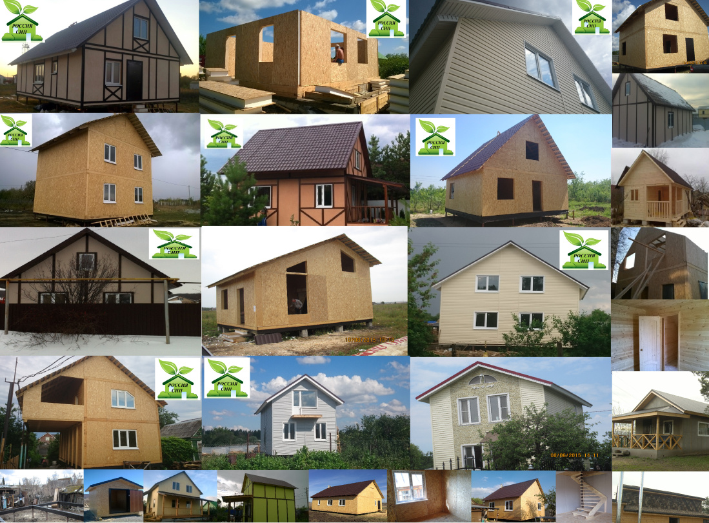
www.russiasip.ru
ПРАЙС-ЛИСТ ОБОРУДОВАНИЕ
 | БАЗОВАЯ | БАЗОВАЯ + | СТАНДАРТ | ПОЛНАЯ | ПОЛНАЯ +
ВХОДНОЙ СБОРОЧНЫЙ СТОЛ | + | + | + | + | +
ВЫХОДНОЙ РАЗГРУЗОЧНЫЙ СТОЛ |  | + |  | + | +
УСТАНОВКА ДЛЯ НАНЕСЕНИЯ КЛЕЯ |  |  | + | + | +
ПНЕВМАТИЧЕСКИЙ ПРЕСС | + | + | + | + | + (2 шт.)
СТОИМОСТЬ | 665 000 | 725 000 | 860 000 | 900 000 | 1 150 000

БАЗОВАЯ | 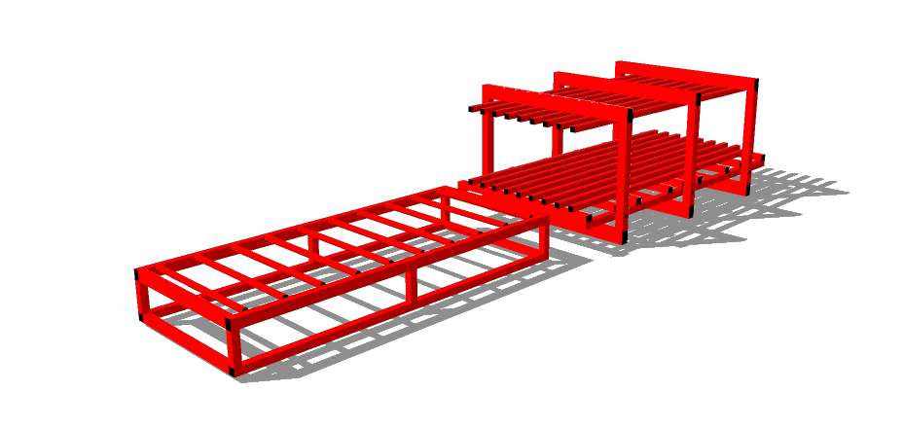
БАЗОВАЯ+ | 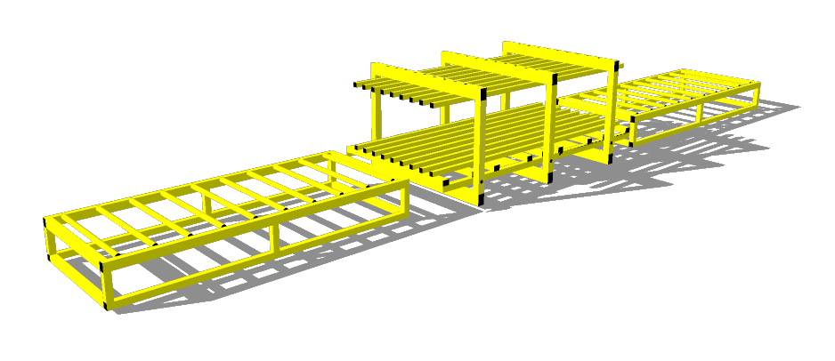
СТАНДАРТ | 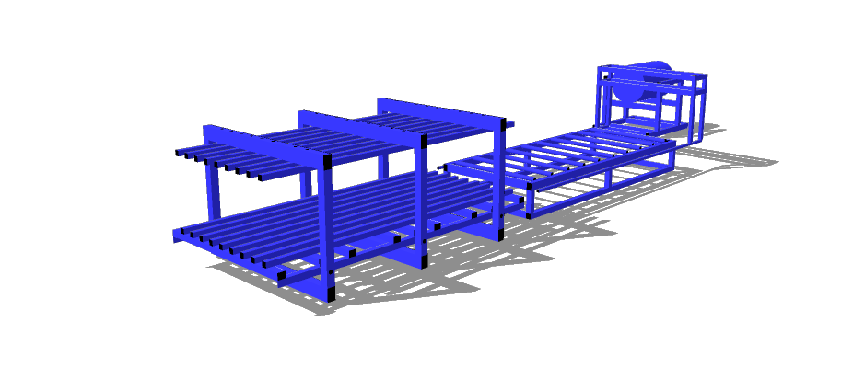
ПОЛНАЯ | 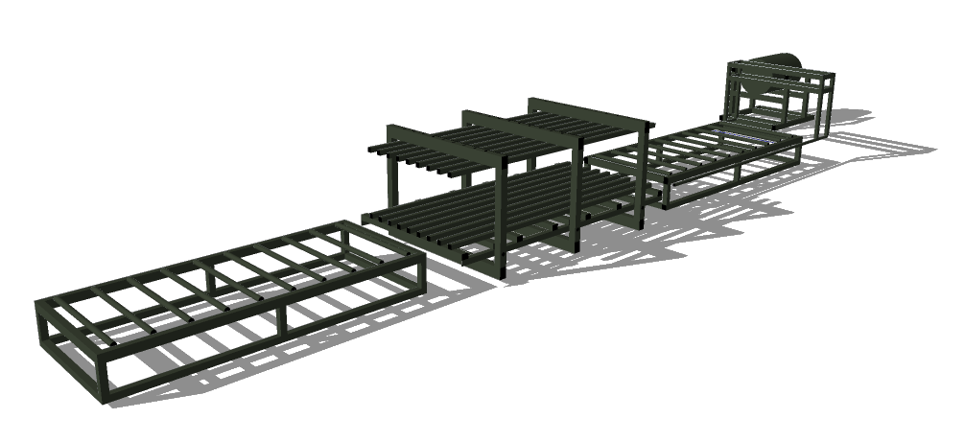
ПОЛНАЯ+ | 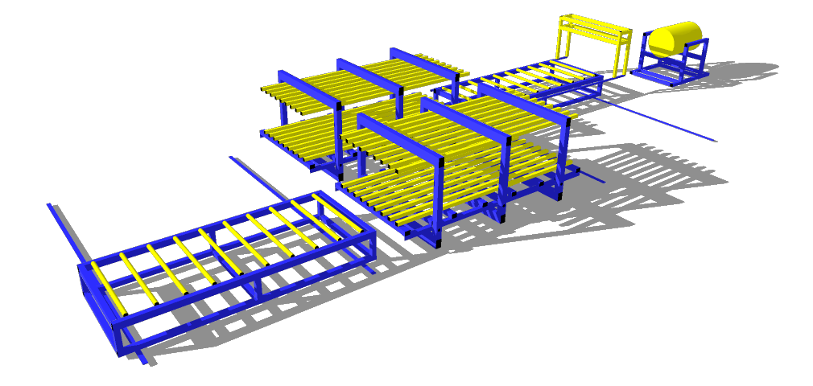

ОПИСАНИЕ ОБОРУДОВАНИЯ
Входной сборочный стол оборудован упорами для взаимного позиционирования частей панели относительно друг друга. Так же на стол установлен комплект не приводных конвейерных роликов для перемещения собранных панелей в пресс.
Пресс пневматический. На нижние балки каркаса установлены силовые пневматические элементы, на которых лежит пресс-платформа, поднимающаяся при прессовании. На раму пресса установлен комплект направляющих роликов для перемещения панелей.
Выходной разгрузочный стол по конструкции аналогичен входному сборочному столу.
ТЕХНОЛОГИЧЕСКИЙ ПРОЦЕСС
Лист OSB укладывается на входной сборочный стол, на который при помощи установки для нанесения клея наносится клей. Далее укладывается лист пенополистирола и наносится клей. Сверху укладывается второй лист облицовки OSB и сборка первой панели на этом заканчивается. Цикл сборки панелей повторяется. На нанесенный клей наносится пар во всех циклах. Штабель собранных панелей перемещают в пневматический пресс на период полной полимеризации клея (время полимеризации зависит от температуры, влажности помещения). Пока партия панелей находится в прессе, собирается следующая партия панелей. Штабель готовых панелей перемещают на выходной разгрузочный стол.
СРОКИ И УСЛОВИЯ ИЗГОТОВЛЕНИЯ
Срок изготовления: от 25 рабочих дней со дня поступления оплаты.
Стоимость доставки оборудования из города Самара оплачивается Заказчиком.

ВМЕСТЕ МЫ МОЖЕМ МНОГОЕ!

АССОЦИАЦИЯ ДОМОСТРОИТЕЛЬНЫХ ТЕХНОЛОГИЙ
г. Самара, ул. 22 партсъезда, д.46
www.russiasip.ru
russiasip@mail.ru
т. 8-846-231-40-28

